

nota stampa
A MIR 2023 quattro esclusive masterclass dedicate agli operatori
del settore e ai professionisti di domani
Organizzata da Italian Exhibition Group, la manifestazione in programma al quartiere fieristico
di Rimini dal 2 al 4 aprile, si propone anche come un’esclusiva piattaforma di formazione per tutti gli addetti ai lavori e per chi intende approcciare il mondo del live entertainment

- La formazione acquista un ruolo centrale per favorire lo sviluppo del settore
- Le masterclass sono tenute dai più apprezzati professionisti a livello nazionale e internazionale
- MIR 2023 è l’evento italiano B2B e B2C di riferimento per l’intera filiera Light, Sound, Visual Integrated System & Broadcast
www.mirtechexpo.com

Rimini, 29 marzo 2023 – Manca ormai poco all’avvio della VI edizione di MIR, la manifestazione organizzata da Italian Exhibition Group, che rappresenta il punto di incontro di tutti i professionisti e appassionati di live entertainment. Agli stand del quartiere fieristico di Rimini, dal 2 al 4 aprile, sotto i riflettori saranno le ultime novità, le tecnologie e le soluzioni per audio, video e luci per concerti, spettacoli, education, retail, museale ed hospitality.
Quest’anno il calendario degli appuntamenti è più ricco che mai. E al suo interno trovano ampio spazio gli eventi di formazione dedicati sia a chi intende costruire il proprio futuro lavorativo in uno dei settori legati al live entertainment, sia ai professionisti che desiderano aggiornare le proprie competenze. Il programma include in particolare quattro esclusive masterclass tenute da nomi di spicco nel panorama italiano e internazionale. Parliamo dei lighting designer Marco Filibeck e Giovanni Pinna, del producer e sound engineer Alex Trecarichi e del giornalista e critico musicale Pierfrancesco Pacoda.

Si parte con due incontri dedicati al mondo del lighting design, per imparare come accompagnare gli spettacoli dal vivo con vere e proprie magie di luce. Nello specifico, chi sceglierà di partecipare alla masterclass “La luce che racconta” scoprirà, insieme a Marco Filibeck, docente e coordinatore dei corsi per Lighting Design per l’Accademia del Teatro alla Scala, in che modo utilizzare la luce come linguaggio e la libertà espressiva che il progetto stesso porta con sé. Durante il corso, Filibeck illustrerà alcuni esempi pratici, da lui realizzati, per la messa in scena di importanti opere liriche.
Imperdibile anche l’appuntamento “Lighting design nel live show - Progetto e realizzazione” con Giovanni Pinna che, da decenni, cura l’allestimento dei concerti di Vasco Rossi. Preparare un progetto di luci live è un percorso lungo e articolato, che parte dalla pre-produzione e arriva alla realizzazione attraversando logistica, tecnica e creatività. Pinna spiegherà come gestire ogni passo di questo progetto senza mai perdere di vista il risultato finale, lo show, nel quale processo creativo e fattore soggettivo prendono forma.

In un live show che si rispetti, un ruolo fondamentale è ricoperto dal suono. Il Producer and Sound Engineer Alex Trecarichi salirà in cattedra per “BetterMakers - Tecniche e trucchi per migliorare i propri mix e le proprie produzioni”. La masterclass avrà un approccio pratico e pragmatico, durante la quale Alex svelerà step by step tecniche e trucchi da lui utilizzati che permetteranno ai partecipanti di migliorare i propri mix, aiutandoli a raggiungere un risultato professionale. Si parlerà di tecniche di equalizzazione, distorsione, riverberazione, stereofonia, trattamento della voce sempre partendo da esempi pratici e applicabili a qualsiasi Digital Audio Workstation (DAW).

Infine, torna a MIR anche Pierfrancesco Pacoda con un incontro dal titolo “Festival e territorio - Cosa può fare la musica per uno sviluppo culturale ed economico delle aree che la ospitano?”. Il noto giornalista e critico musicale analizzerà in che modo un appuntamento musicale, dai grandi concerti ai ‘boutique festival’, può determinare la crescita e lo sviluppo di un territorio, ma anche quanto sia importante la musica per trasformare e aumentare l’attrattiva turistica di un’area. Inoltre, si cercherà di capire quali sono i requisiti che un’iniziativa musicale deve avere all’interno di una vincente strategia di ‘marketing territoriale’. Queste domande troveranno risposta attraverso case history di spicco, dal caso ‘Ibiza’ a Coachella, dalla Notte della Taranta alla Riviera Romagnola, dal fenomeno Serbia ad alcune esperienze in Africa.
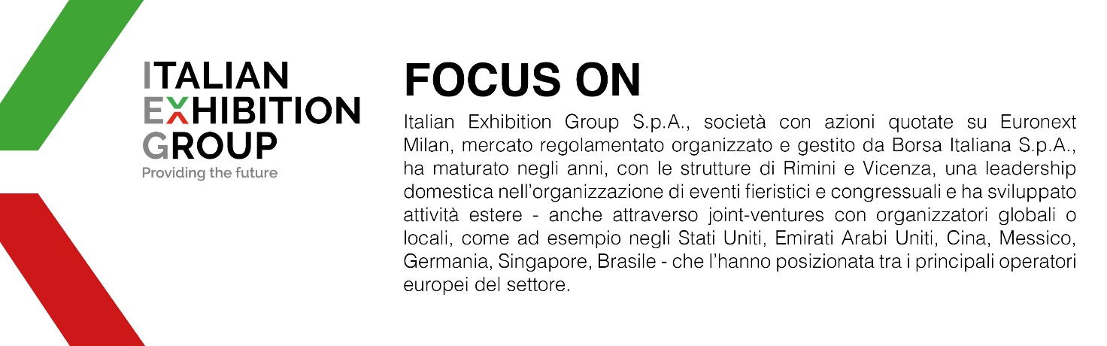

COLPO D’OCCHIO SU MIR 2023
Organizzazione: Italian Exhibition Group SpA; Periodicità: annuale; Edizione: 6a; Ingresso: operatori professionali e grande pubblico; website: www.mirtechexpo.com

PRESS CONTACT ITALIAN EXHIBITION GROUP
Head of media relation & corporate communication: Elisabetta Vitali
Press office manager: Marco Forcellini
MEDIA AGENCY MIR
Naper Multimedia| Zoe Perna | T. +39 02 97699600 | email: staff@napermultimedia.it

Il presente comunicato stampa contiene elementi previsionali e stime che riflettono le attuali opinioni del management (“forward-looking statements”) specie per quanto riguarda performance gestionali future, realizzazione di investimenti, andamento dei flussi di cassa ed evoluzione della struttura finanziaria. I forward-looking statements hanno per loro natura una componente di rischio ed incertezza perché dipendono dal verificarsi di eventi futuri. I risultati effettivi potranno differire anche in misura significativa rispetto a quelli annunciati, in relazione a una pluralità di fattori tra cui, a solo titolo esemplificativo: andamento del mercato della ristorazione fuori casa e dei flussi turistici in Italia, andamento del mercato orafo - gioielliero, andamento del mercato della green economy; evoluzione del prezzo delle materie prime; condizioni macroeconomiche generali; fattori geopolitici ed evoluzioni del quadro normativo. Le informazioni contenute nel presente comunicato, inoltre, non pretendono di essere complete, né sono state verificate da terze parti indipendenti. Le proiezioni, le stime e gli obiettivi qui presentati si basano sulle informazioni a disposizione della Società alla data del presente comunicato

